威海市文登区发展和改革局
2023年政府信息公开工作年度报告

根据《中华人民共和国政府信息公开条例》（国务院令第711号，以下简称《条例》）和《中华人民共和国政府信息公开工作年度报告格式》（国办公开办函〔2021〕30号）要求，结合2023年威海市文登区发展和改革局政府信息公开工作实际，编制发布本报告。
本报告内容包括：总体情况、主动公开政府信息情况、收到和处理政府信息公开申请情况、政府信息公开行政复议及行政诉讼情况、存在的主要问题及改进情况、其他事项，以及相关指标统计附表等。报告中所列数据统计期限从2023年1月1日到12月31日止。报告电子版可从威海市文登区人民政府门户网站（网址：http://www.wendeng.gov.cn）政府信息公开专栏查阅或下载。公众如需进一步咨询了解相关信息，请与威海市文登区发展和改革局联系（地址：威海市文登区世纪大道86号，电话：0631—8451301）。
一、总体情况
2023年，威海市文登区发展和改革局依托平台建设，立足群众诉求，强化政策支撑，始终坚持高质量、高标准、高效率发布政府信息，公开透明回应群众关切，以全流程规范化、制度化提升政府信息公开服务水平。
（一）主动公开方面。今年以来，我局共主动公开政府服务信息73条，其中工作动态39条，公告公示11条，人事任免2条，其他信息21条。在文件有效期内，主动发布文字解读、图片解读及领导干部解读等各种形式的文件解读，并参加一场新闻发布会，详细介绍了《文登区关于加快发展服务业的扶持意见》政策内容，及时回应群众及企业关切。
（二）依申请公开工作方面。我局依申请公开办理流程严格遵循制度条例规定，依申请公开件确认、查询、答复等流程均严格按照时间限制，在充分采纳法律顾问建议的基础上，创新利用依申请公开系统，实现依申请公开办理数字化、规范化。本年度共收到政府信息公开申请7件，比去年增加6件，增长600%。
（三）政府信息管理方面。及时准确更新政府信息主动公开目录，明确公开内容、责任部门、更新时限等信息，有效加强群众对我局政府信息公开的监督力度。完善推进政府信息全生命周期管理、规范性文件管理以及政府信息公开保密审查，坚持“先审查，后公开”的工作原则，做到涉密不公开，公开不涉密。全年共制发规范性文件1件，已按时公示。
（四）平台建设方面。今年，我局继续加强政府网站及政务新媒体的双联共建，全年共通过“威海市文登区发展和改革局”微信公众平台发布信息197条，专人专岗负责各类政府信息的采集、整理、发布工作，实现政府网站和政务新媒体的互联互通。
（五）监督保障方面。建立健全政务公开定期调度机制，由办公室牵头抓总，并设为政府信息工作机构，督导各科室积极配合，通过日常调度和定期培训，逐步完善具体要求，补充学习内容，全面提升政务公开能力水平。
二、主动公开政府信息情况
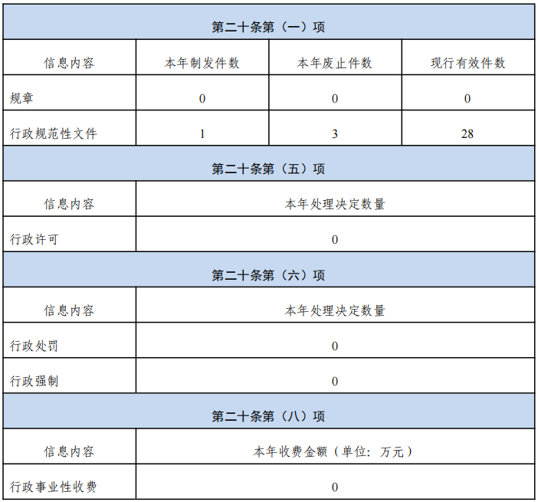
- 收到和处理政府信息公开申请情况
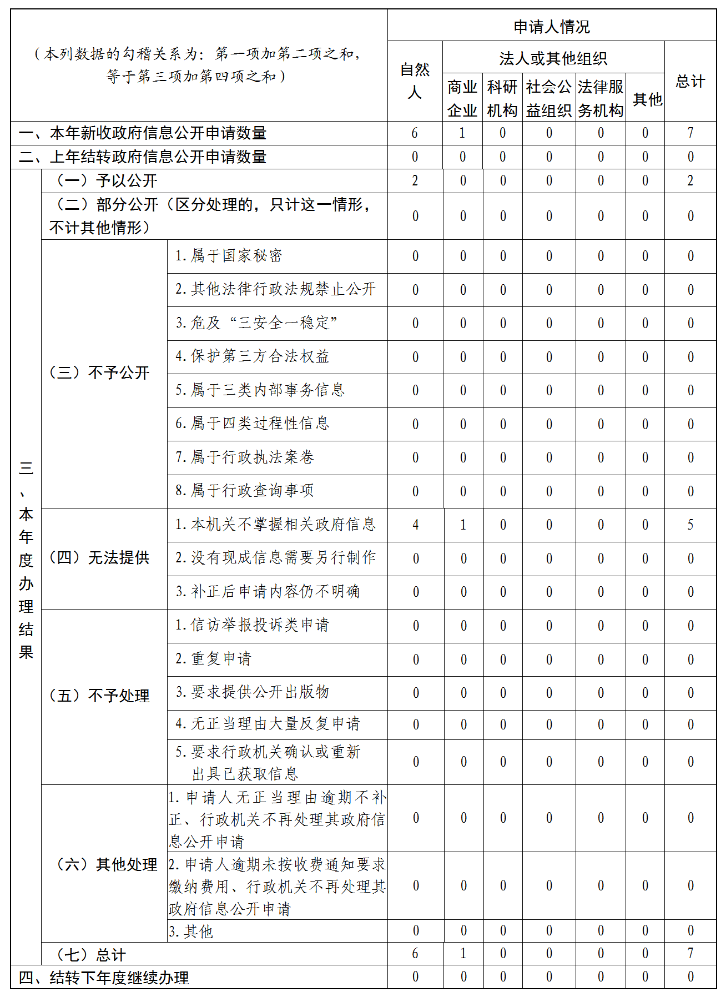
- 政府信息公开行政复议、行政诉讼情况
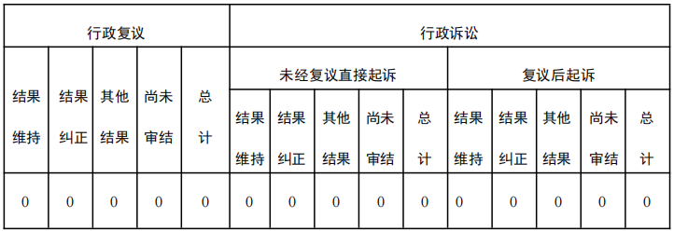
五、存在的主要问题及改进情况
今年，虽然我局在政府信息公开工作流程化、规范化方面得到了加强，但仍存在一定的问题，主要表现在公开内容单一，政务公开与业务工作联系不紧密，公开主动意识有待加强。
下步，我局将严格落实省、市、区三级关于政务公开工作的部署要求，结合各科室职能职责，细化分解主动公开目录责任分工，着力提升信息公开质量。加大政务公开培训力度，组织各科室集中梳理群众关切的问题，在深入学习其他地区先进经验的基础上，充实政府网站公开内容，做到全面、及时、准确公开发展改革工作信息，努力实现政务公开与业务工作深度融合。
六、其他需要报告的事项
（一）政府信息公开收费方面：2023年威海市文登区发展和改革局未收取政府信息公开信息处理费。
（二）人大代表建议和政协委员提案办理方面：2023年威海市文登区发展和改革局共承办区人大代表建议1件、政协提案1件。目前，已全部办理完成，办复率100%，办理结果为A类1件、B类1件。
（三）其他方面：我局严格落实政务公开工作要点要求，始终将政务公开工作摆在突出位置，推动实现平台维护、队伍建设、机制保障三管齐下，常抓不懈，确保信息公开工作有序推进。创新政务公开工作，积极拓宽线下宣传渠道，创新“政务公开+进社区”宣传模式，主动深入社区走访周边个体工商户，发放政策明白纸，为群众答疑解惑，切实提高政策知晓率。

威海市文登区发展和改革局
2024年1月22日

